Tribano, 18 giugno 2024 Referenza | OML | Eco Aparthotel | Trentino-Alto Adige

Eneren e OLM Nature Escape: l’innovazione Green in Alto Adige
L’OLM Nature Escape è un esempio di eccellenza eco-sostenibile situato nella meravigliosa cornice naturale di Campo Tures, in Alto Adige, che ha scelto Eneren come partner tecnologico. Questo innovativo Eco Aparthotel include 33 unità abitative disposte in un'area circolare con un diametro di 110 metri, progettato per integrarsi armoniosamente con l’ambiente circostante. Completamente autonomo dal punto di vista energetico, l’OLM Nature Escape rappresenta una rivoluzione nel settore dell’hospitality, sfruttando principi di bioarchitettura e utilizzando materiali naturali locali.
Inaugurato il 1° dicembre 2023, l’OLM Nature Escape ha già ottenuto la prestigiosa certificazione GSTC (Global Sustainable Tourism Council), riconoscimento che sottolinea il suo impegno a rispettare rigidi standard di sostenibilità.
Il cuore tecnologico dell’OLM Nature Escape è costituito da un avanzato sistema di generazione basato su tre potenti pompe di calore geotermiche Eneren della gamma ENW, ciascuna con una capacità di 250 kW. Queste pompe di calore, completamente reversibili, possono produrre sia acqua calda che fredda per il sistema di climatizzazione dell’hotel.
Dotate di tecnologie multiscroll, valvole di espansione elettroniche, scambiatori a piastre maggiorati e modulazione delle portate d’acqua, le ENW garantiscono un’efficienza ottimale in ogni condizione operativa, anche a carichi parziali.
Una caratteristica distintiva del sistema è il desurriscaldatore, un componente che permette la produzione di acqua calda sanitaria (ACS) ad altissima temperatura parallelamente alla produzione di caldo e freddo.
In aggiunta, per garantire una fornitura continua e sufficiente di ACS, il sistema include una pompa di calore EKW di Eneren supplementare da 80 kW che funge da booster. Questo dispositivo preleva l'acqua calda dagli accumuli intermedi utilizzati per la climatizzazione e la riscalda fino a 80°C senza necessità di resistenze elettriche ausiliarie, aumentando l’efficienza energetica del sistema.
Le pompe di calore ENW lavorano in parallelo su un campo geotermico composto da 127 sonde geotermiche profonde 100 metri. Queste sonde sono raggruppate in 10 collettori geotermici, ognuno dei quali connette tra 10 e 15 sonde. Questo sistema complesso è progettato per garantire la massima efficienza energetica e il minimo impatto ambientale, ed è stata esaminata insieme ad Eneren a partire dalla consulenza iniziale alla progettazione, per arrivare all’installazione e alla manutenzione.
La progettazione del campo geotermico ha incluso l’esecuzione di test di risposta termica (GRT, Ground Response Test) per verificare la capacità del terreno di dissipare il calore generato dalle pompe di calore. Questi test misurano la conducibilità termica del terreno e la sua capacità di smaltire il calore, assicurando che il dimensionamento del campo geotermico sia accurato e che il sistema funzioni in maniera efficiente. Eneren ha eseguito il GRT dimostrando una completa padronanza della tecnologia e un approccio collaborativo, mettendo a disposizione dell’impresa la strumentazione per fare ulteriori analisi in autonomia.
L’OLM Nature Escape ha scelto questo sistema avanzato e sostenibile non solo per le sue elevate prestazioni, ma anche per la possibilità di avere un unico interlocutore per la parte di generazione del calore e geotermia. Eneren è stata in grado di soddisfare ogni richiesta del cliente, fornendo soluzioni tecnologiche innovative come le pompe di calore reversibili con desurriscaldatore e il sistema booster, oltre a garantire una formazione adeguata al personale tecnico coinvolto.
Le soluzioni avanzate di Eneren hanno giocato un ruolo cruciale nel migliorare l'offerta dell'OLM Nature Escape, rendendolo un esempio di eccellenza architettonica e sostenibilità ambientale.
Grazie all’innovativo sistema di pompe di calore geotermiche e alle tecnologie all'avanguardia, la struttura è in grado di offrire un’esperienza di soggiorno unica, dove il lusso si fonde con il rispetto per l’ambiente. Questi avanzamenti tecnologici hanno permesso di creare un rifugio perfetto per chi cerca comfort e sostenibilità in un contesto naturale straordinario, sottolineando l'impegno dell'OLM Nature Escape verso un futuro più verde.

L’Azienda
Eneren Srl nasce nel 2007 da un gruppo di esperti e professionisti nel campo della termodinamica, impiantistica e geologia, guidati dal comune obiettivo di progettare e sviluppare soluzioni tecnologicamente avanzate, efficienti e sostenibili per la climatizzazione residenziale e commerciale. Oggi Eneren è una realtà solida e sempre più concentrata sull’ideare e realizzare sistemi di climatizzazione innovativi a pompa di calore, in grado di sfruttare le energie rinnovabili come fonti primarie. Tutti i progetti si fondano sulla cultura dell’innovazione e sulla sostenibilità perché, come invita a pensare il suo nuovo payoff Your Future-Proof Choice, le scelte di oggi possano costruire un futuro migliore per i presenti e per le generazioni future. Eneren si propone al mercato come referente unico, sottolineando quanto, in un mondo sempre più impersonale, siano le relazioni e le persone a fare la differenza. Una squadra di ingegneri e tecnici altamente qualificati segue il cliente in ogni fase del progetto, partendo dall’ascolto delle sue necessità per offrire una consulenza dedicata, passando per la progettazione, anche su misura, fino all’installazione delle unità scelte e all’assistenza post-vendita. La proposta di Eneren si differenzia dalla media del mercato, perché mira a ottimizzare l’investimento fatto dal cliente. Le soluzioni proposte consentono di utilizzare al meglio le risorse rinnovabili, come la geotermica, aerotermica o solare mediante impianti in grado di ripagarsi nel tempo, grazie al recupero del calore e all’autoconsumo, verso una sempre maggiore indipendenza energetica, a beneficio economico e dell’ambiente.

Immagini disponibili:
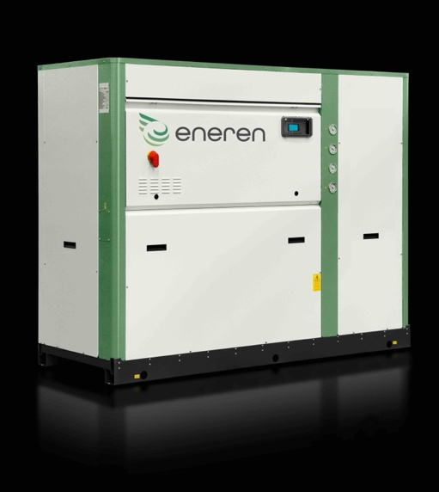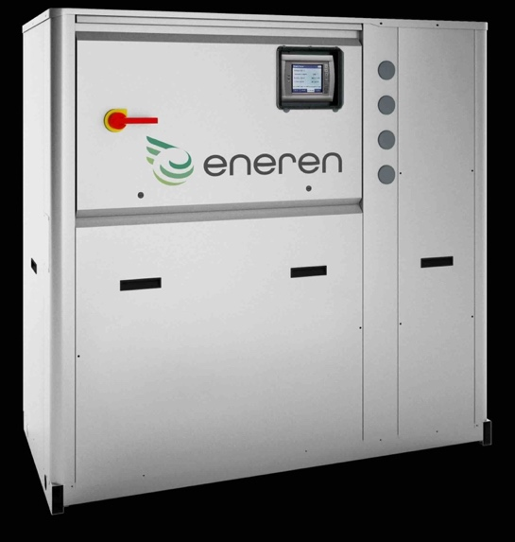
ENEREN EKW ENEREN ENW
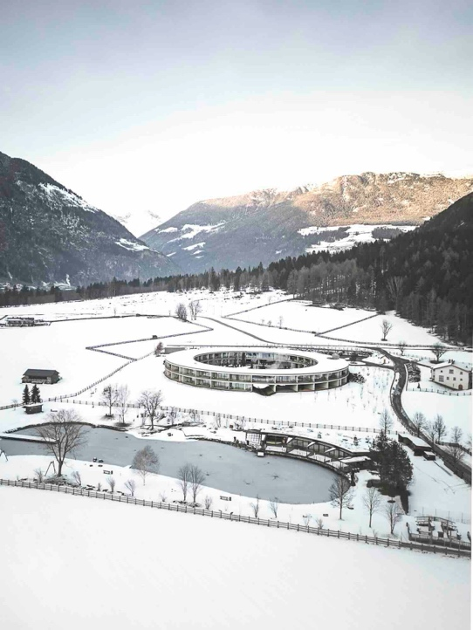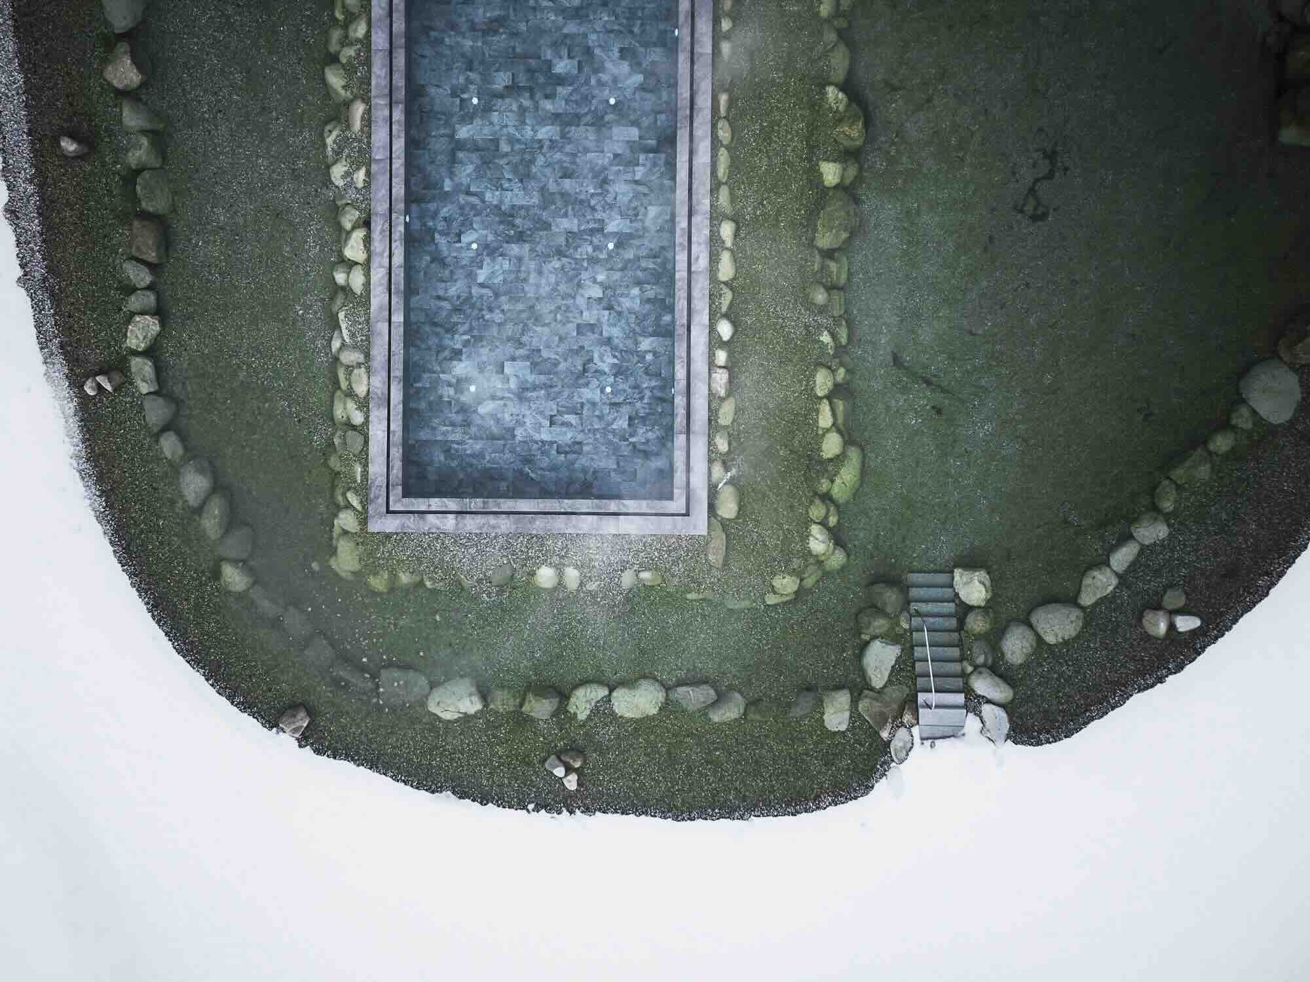
1. Credit konistudios 2. Credit konistudios

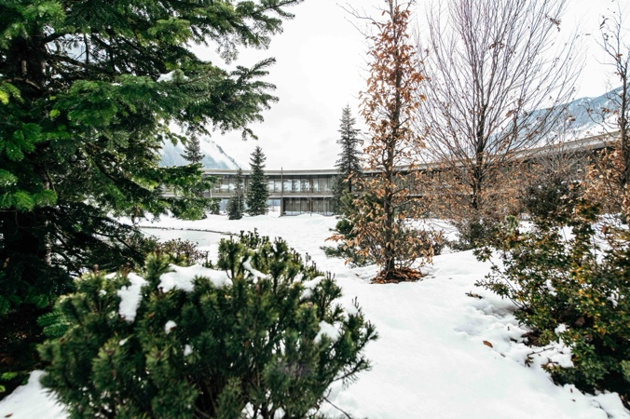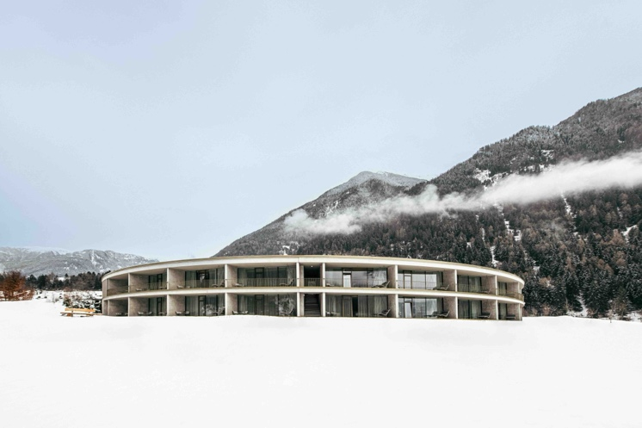
3. Credit Lucas Auer 4. Credit Lucas Auer
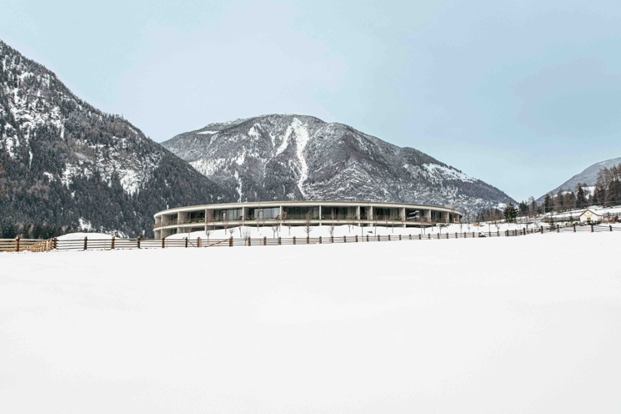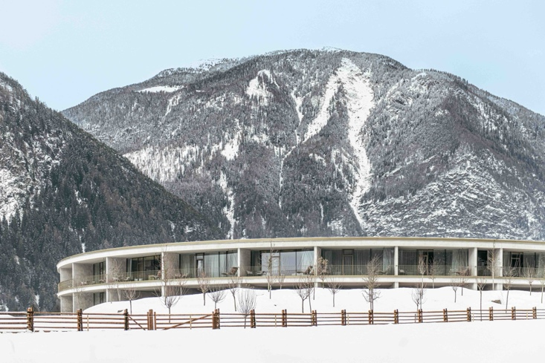
5. Credit Lucas Auer 6. Credit Lucas Auer
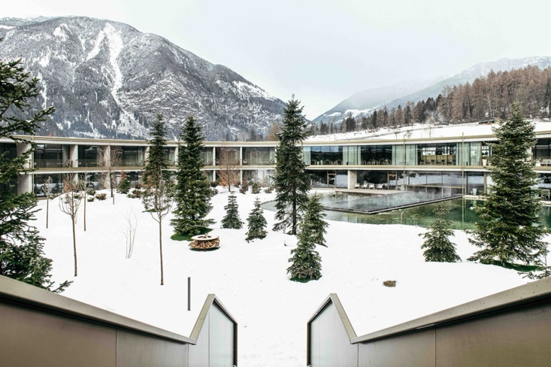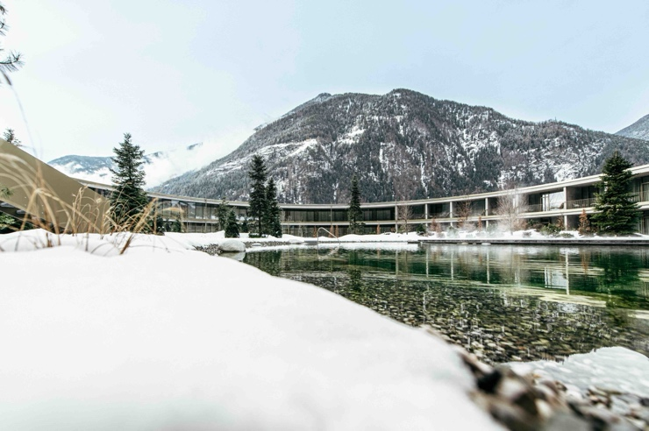
7. Credit Lucas Auer 8. Credit Lucas Auer
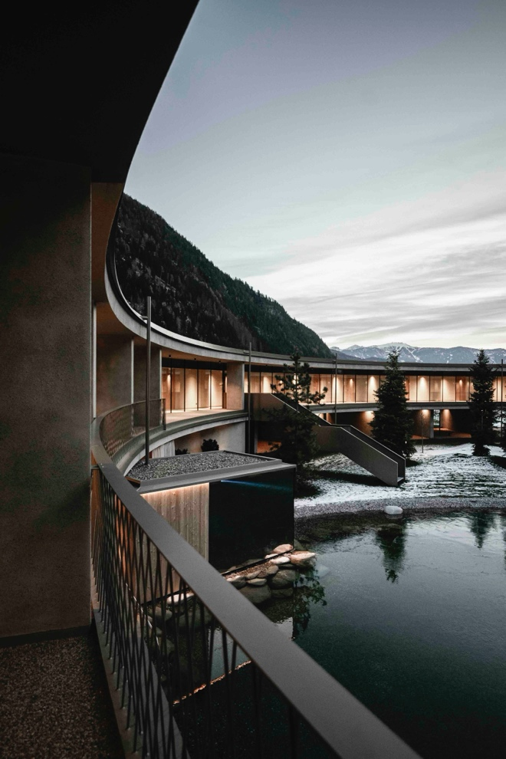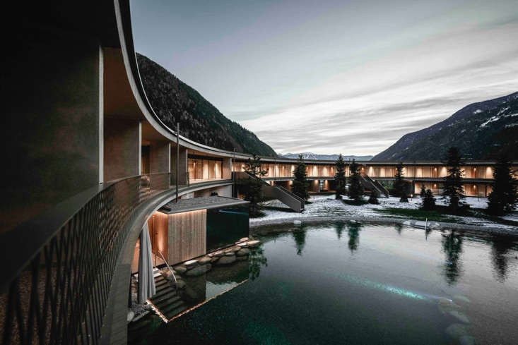
9. Foto di Hannes Niederkofler 10. Foto di Hannes Niederkofler
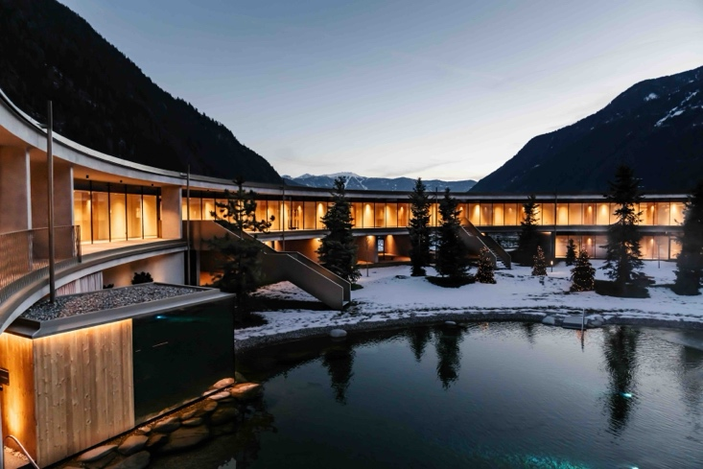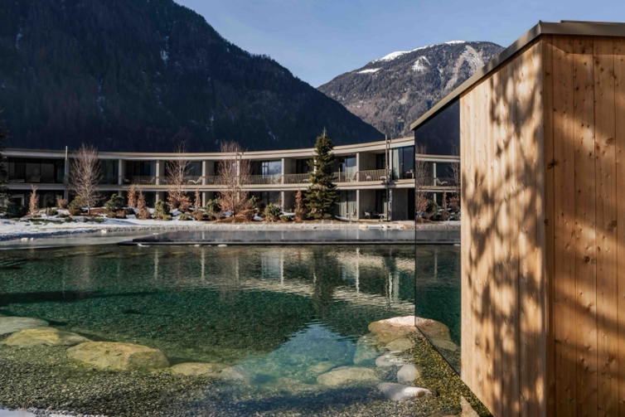
10. Foto Lisandmax 11. Foto Lisandmax

